在风雨中成长才会越发坚不可摧
文法学院 于文婷
于文婷，女，汉族，1991年3月生，共青团员，文法学院2012级城市管理专业学生。曾获2013年校田径运动会女子学生组3000m第二名和1500m第三名。
每个孩子都是父母手中的宝，曾经的我也像其他的孩子一样尽情的享受着亲情的关爱，每天过着无忧无虑快乐的生活。然而，天有不测风云，就在我还在读小学六年级的时候，一次意外事故让父亲永远离开了我们。那时妹妹才四岁，突如其来的变故让我们措手不及，奶奶爷爷年事已高，所有的重担都落在了母亲瘦弱的肩膀上。母亲是一个地地道道的农民，小学文化的她找不到轻松合适的工作，唯有在家里务农，农闲的时候出去订一些零工换取收入。爷爷体弱多病，早年有心脏病，后来又患上了高血压，经常需要住院治疗。
父亲生前最大的愿望就是他的孩子将来可以考上大学，在重男轻女思想如此浓厚的农村他却视我如宝，他曾说“女孩怎么了，女孩照样有出息，比男孩更有出息”。每当我把一张张奖状捧回家都是他最开心的时候。正因为这样，我更加努力的学习，在班级工作上也积极表现自己，从小到大分别在班级担任过班长团支书学习委员纪律委员等职务，得到了同学们的认同。
穷人孩子早当家
为了减轻母亲的负担，我会选择在假期的时候去离家不远的工厂打工，那是一家规模很大的地板砖厂，有几千名工人在那里工作。工厂制度很严，要求上班期间的八个小时一直站着，会有领导通过监控器监督我们的工作。暑假打工的时候车间的温度可以达到四十摄氏度甚至更高，密不透风的蓝色工作服穿在身上会起满怀的痱子，繁重复杂的工作有时会让我顾不上吃饭。在寒假最冷的时候要顶着寒风前往工作的地方，赶上上夜班的时候我一个人骑着车子在人流稀少的夜间行走会很害怕，那时候经常告诉自己马上就到了。还记得上个寒假的大年初一是在工厂里度过的，那天看着机器运转着，听着不远处传来的鞭炮声，心想一年又开始了，这一年一定要好好的。偶尔犯了错误也会被领导训得厉害，甚至到这么大也没有被那样训斥过，但是毕竟是自己犯了错误，于是我选择承认错误，选择忍耐。很多时候遇到困难会想着放弃这份工作，但想到不久就会拿到工资，也许一个假期的打工就可以换来一个学期的生活费，苦一点也就值了。吃得苦中苦，方为人上人。打工经历对我来说是一笔宝贵的财富。因为这个经历不仅使我能深入社会，了解社会，体验生活，更使我坚定了信念。因为，它使我不断意识到，只有我们变得强大了，才能保护自己身边的人，才能去帮助自己想帮助的人。同时，它也磨练了我的意志，让我可以忍耐最冷的寒冬，最热的酷暑，也正是这种磨练，让我在后来的学习生活中可以迎难而上，披荆斩棘！
知恩图报 回馈社会
我时常在想，作为一名大学生，我现在可以为社会做些什么了呢，即使尽点绵薄之力我也会感到很愉快啊。终于今年夏天机会来了，学院组织了支教团前往东平县沈楼村支教，经过几次面试试讲和培训，我成为了支教团的一员。
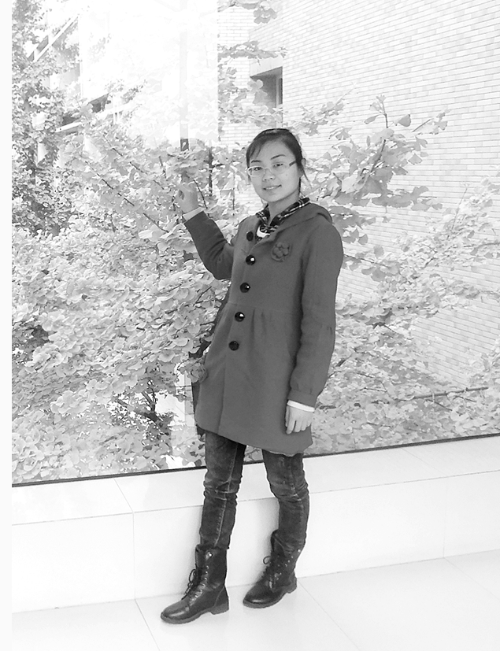
支教生活是艰苦的，但也是快乐的。每天吃的是我们队员轮流做的饭，虽然有时味道不太好，菜式简单，甚至有时会吃不饱，但是我们依旧会吃的很开心，没有人会在意。我们住的是学校的教室中课桌拼接成的床铺，虽然会有些硬，但是一个女生住的通铺这可是人生头一次，大家倒也乐在其中。每天上课我们都需要奔波于沈楼小学和司里小学之间，司里小学条件比较艰苦，没有水没有电，教室也比较简陋，在墙壁上涂上黑色的油漆就成了上课用的黑板。每个教室的桌子都不足，椅子是孩子们自己从家里带来的，高矮不一。东平县是个美丽的地方，但也是一个贫穷的小县，大多数学生的父亲都外出打工了，很久才会回家一趟，孩子们由母亲或者老人照料。虽然孩子们比较顽皮，但是他们都很善良懂事，很快我们就打成了一片。每个孩子都需要被关爱，正是因为我自身的原因才更能体会到这其中的感觉。所以在这一个月的日子里我也把自己当做孩子，努力使自己成为他们的朋友。
这次支教活动对我来说意义匪浅，虽然只有一个月，但是也许会让我终生难忘。一个月的磨练，让我体会到了团队生活的快乐，大家齐心协力，遇到一切问题都会一起克服，一个月使我们渐渐变得默契十足，友情更加牢固。为别人带来快乐，本身也是一件非常愉快的事情，我感觉到了自己被需要，那是何等的愉快。
前方自有风景无限
越是处于困境越是要努力奋斗，向着有阳光的方向不断前进，只有这样才可以破茧成蝶，使自己变得更加强大。一直喜欢高尔基那么一句话“只在顶峰的人，绝不会因为迷恋半山腰的奇花异草而停止攀登的步伐”。虽然追逐梦想的路上会遇到不同的困难，但是我相信困难都是暂时的，坚持过后总会迎来阳光。
【师长点评】
该同学为人诚恳，乐于助人，平时积极参加校内外的各项活动和暑期社会实践；不怕挫折，有一定的适应能力和团队合作精神。为人谦虚，随和，乐观向上，有进取心，在校内运动会比赛中表现突出。学习认真，思想进步，知识面广，有较强的动手能力积极参加社会活动，遵守各项制度，积极参加社会实践，注意自身各方面素质的提高。
文法学院行政管理系副教授 康维波

